Успех команды Austrian Eco-Racing
Инновационный сверхэкономичный концепт-кар Fennek, разработанный студентами технического университета Граца, выиграл две номинации на Shell Экомарафон 2011. Всеобъемлющее тестирование трения качения на стенде, построенном на базе технологий B&R, позволило уменьшить сопротивление качению и обеспечить значительное увеличение КПД. Fennek произвел фурор на соревновании Shell Экомарафон 2011 на трассе EuroSpeedway в Лауситце с результатом 843 км/кВт, показав высочайший уровень экономичности в использовании энергии.
В 2010 году Fennek достиг результата 1773 км/л (бензиновый эквивалент) на водородном топливе; в этом году Fennek показал результат 7495 км/л на электродвигателе, с производительностью выросшей более чем на 300%. Вдобавок к 1-му месту в категории Plug-in команда Austrian Eco-Racing выиграла зачет по выбросам CO2.
Активная поддержка проекта
Как долгосрочный партнер технического университета Граца компания B&R помогает студентам реализовывать различные проекты. Кроме предоставления новейших технологий автоматизации инженеры компании всегда готовы оказать экспертную техническую поддержку. "Мы хотим, чтобы молодые инженеры познакомились с нашими технологиями как можно раньше, - объясняет Томас Диккер, руководитель проекта со стороны B&R. – Когда они начнут свою карьеру в ближайшем будущем, вполне возможно, что при разработке своих собственных решений они вспомнят свой опыт работы с компонентами от B&R."

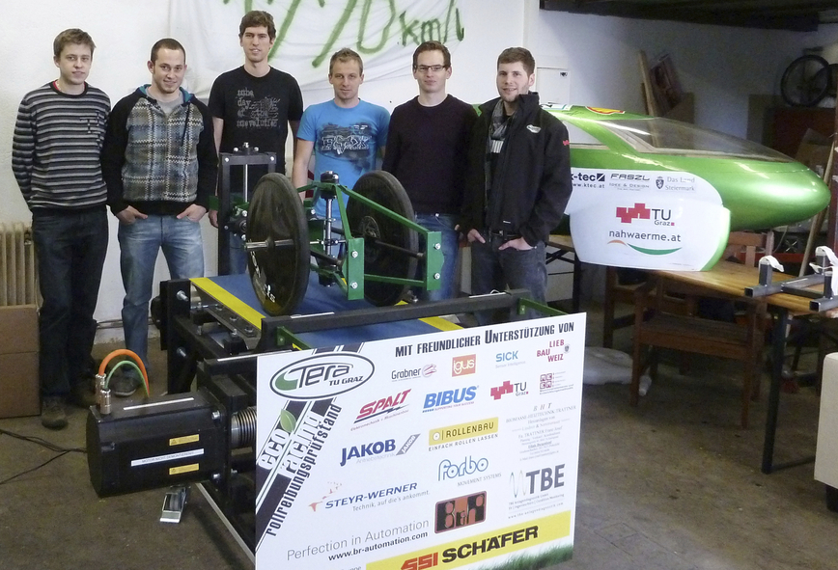
На разработку и создание тестового стенда разработки ушло 2 500 часов. Для точных измерений используются самые передовые технологии от B&R.

О компании B&R
Компания B&R специализируется на инновационных решениях в сфере промышленной автоматизации, а также имеет представительства по всему миру со штаб-квартирой в Австрии. Продукция B&R сочетает в себе уникальные инженерные разработки и передовые технологии, и по праву завоевала международное признание и любовь клиентов. В портфолио B&R всегда найдется комплексное решение практически для любой задачи современной промышленности: автоматизация отдельных машин или целых заводов, продвинутое управление движением, визуализация, встроенные технологии безопасности и многое другое. Технологии промышленной полевой шины POWERLINK и openSAFETY, так же, как и мощная среда разработки Automation Studio являются основой постоянного совершенствования техники автоматизации и успеха компании на рынке. Дух инноваций позволяет компании B&R быть на острие прогресса, превосходя самые смелые ожидания своих клиентов.
Более подробную информацию Вы сможете найти на www.br-automation.com.

